Тема – Заземление (Конспект)
Работа современного электрооборудования недопустима без грамотно организованной защиты от случайного поражения электрическим током. Для этих целей используются специальные устройства, которые называются заземляющими. Таким образом, заземление — это преднамеренно организованная система, обеспечивающая нормальные условия функционирования электрооборудования.
Содержание
- О заземлении простыми словами
- Требования к заземлению
- Почему человека бьет током
- Принцип работы заземления
- Из чего состоит конструкция заземляющего устройства
- Естественное и искусственное заземление
- Для чего нужно заземление Видео

О заземлении простыми словами
Само понятие «заземление» происходит от слова «земля», то есть почва или грунт, назначение которых – служить отводом для опасных токов, стекающих по специально организованной цепи. Для ее образования необходимо неразрывное соединение всех частей защитной системы, которое начинается от точки контакта корпуса заземляющего элемента и заканчивается погруженным в землю элементом заземляющего устройства (ЗУ).
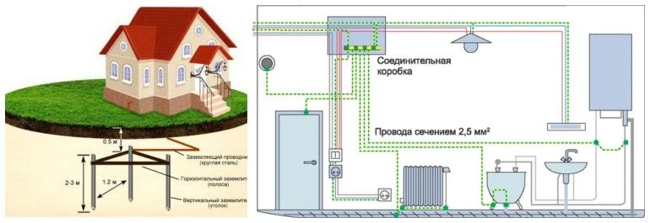
Внешний контур заземления частного дома (слева). Заземление внутри помещения (справа), заземляющий проводник указан пунктирной линией.

Согласно определениям, приводимым в техдокументации, заземление это есть преднамеренное электрическое соединение металлических корпусов агрегатов со специальным заземляющим контуром. Исходя из рассмотренных фактов, можно сделать вывод, что заземлением называют преднамеренный электрический контакт защищаемого оборудования с грунтом.

Требования к заземлению
После того как разобрались с тем, что является определением самого понятия заземления – можно перейти к тем категориям и нормам, которые вводятся действующими стандартами. Согласно ПУЭ к заземляющему устройству в первую очередь предъявляются следующие требования:
- назначение ЗУ – эффективно отводить опасные токи в землю, для чего в их конструкции предусмотрен целый набор проводников и металлических прутьев;
- заземлению подлежат все части электроустановки, включая металлические дверцы щитов;
- суммарное переходное сопротивление контактов в системе заземления не должно превышать 4-30 Ом;
- при ее обустройстве в распределенных нагрузках обязательно использование системы выравнивания потенциалов (ее назначение – устранить неравномерность распределения напряжений).
Качество его работы обеспечивается целым комплексом профилактических мероприятий и периодически организуемых испытаний.

Почему человека бьет током
Для того чтобы ответить на поставленный вопрос потребуется ознакомиться с неисправностями, периодически возникающими в действующем электрооборудовании. Дело в том, что в процессе его длительной эксплуатации возможно разрушение изоляции и появление контакта оголенного провода силового питания с корпусом электроустановки.
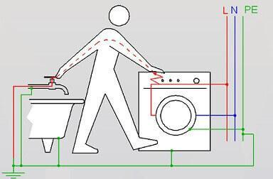
Если у эксплуатируемого оборудования нет заземления – это угрожает работающему с ним оператору ударом тока (фото слева). Подобный эффект возникает при случайном соприкосновении тела человека с токопроводящими частями стиральной машины или ванны, например.

Принцип работы заземления
После ознакомления с определением заземляющих систем и предъявляемым к ним требованиям следует разобраться, что такое заземление и для чего оно предназначается. Для этого, прежде всего, следует знать, что ноги человека через железобетонный пол всегда в какой-то мере контактируют с землей.
При касании человеком корпуса оборудования, находящегося под воздействием высокого потенциала, ток протекает через его тело и ноги в землю, то есть он является звеном в этой цепочке.
Обратите внимание: Опасными для человека являются даже небольшие токи, а при достижении ими величины 100 мА возможен смертельный исход.
Для того чтобы понять, как работает заземляющая система – следует учесть, что корпус электрооборудования через набор проводников и металлических штырей соединяют с грунтом (заземляют). Благодаря этому преднамеренному соединению критичный для человека потенциал снижается до безопасного уровня. При этом аварийные токи «стекают» через заземленный корпус на землю, минуя человеческое тело.

Из чего состоит конструкция заземляющего устройства
Сначала следует познакомиться с теми элементами, которые входят в состав его конструкции. Типовой заземляющий контур представляет собой сооружение из трех стальных заземлителей, вбитых в землю по углам траншеи, вырытой на глубину примерно 0,7-0,8 метра. Заземлителями могут быть стальные уголки или омедненные прутки.
Длина погруженной в почву части заземлителей должна быть не менее 2,5 метров. Точные значения этих параметров выбираются с учетом характера грунта в месте обустройства контура и климатических условий в данной местности. Подробно о заземляющем контуре и его монтаже вы можете узнать в нашей статье «Контур заземления, что собой представляет и как он работает».
Выступающие из земли на 10-15 см части стальных заготовок свариваются между собой металлическими пластинами шириной 40 мм (толщиной не менее 4-х мм). В верхней части одного из вертикальных электродов устраивается контактная зона в виде наваренного на него болта с резьбой. На ней посредством гайки крепится конец идущей от корпуса заземляемого прибора медной шины, сечение которой не должно быть менее 6 кв.мм.
Дополнительная информация: Для снижения сопротивления цепи стекания аварийного тока это соединение иногда делается сварным.
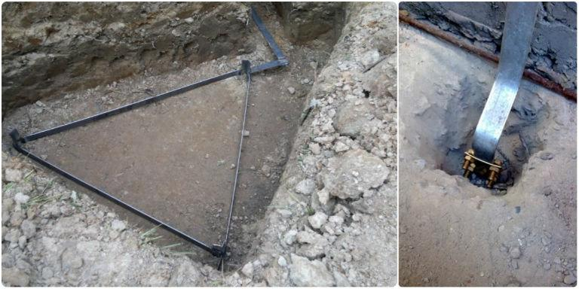
Внешний контур заземления

По завершении основных работ траншея с размещенной в ней конструкцией засыпается откинутой ранее землей, из которой удаляются камни и ненужный мусор.
Согласно требованиям ПУЭ любая заземляющая система должна соответствовать техническим нормативам в части предельно допустимого сопротивления току утечки. Его величина должна быть:
- менее 8 Ом в промышленных сетях с фазным напряжением 220/127 Вольт;
- менее 4 Ом для линейных напряжений 380 Вольт;
- не более 30 Ом в бытовых сетях (этот показатель считается предельно допустимым).
Прокладываемая от конструкции ЗУ медная жила вторым своим концом фиксируется на специальной планке, монтируемой на распределительном щитке объекта (дома, в частности). Ее называют главной заземляющей шиной (ГЗШ), а предназначается она для сборки всех защитных проводников в одном месте. Медные жилы расходятся от нее непосредственно к потребителям (через розетки к корпусам приборов).

Естественное и искусственное заземление
Естественное заземление – это предмет или сооружение, которое имеет надежный контакт с землей в силу выполняемых им функций. К этой категории можно отнести:
- водопроводные и отопительные трубы, проложенные непосредственно в земле;
- любые металлические конструкции и их элементы, имеющие хороший контакт с почвой;

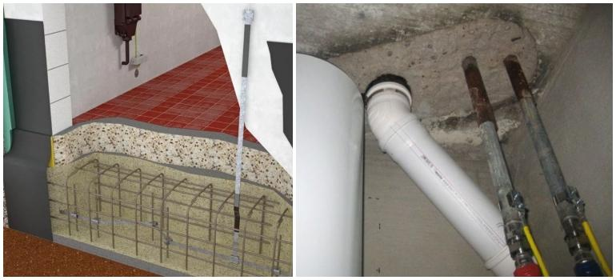
Естественные заземлители

В ситуации, когда такие системы найти не удается – приходится заниматься монтажом самодельных ЗУ.
Искусственным заземлением считается преднамеренно организованный электрический контакт двух тел, одним из которых является защищаемый прибор, а вторым – так называемый «заземляющий контур». Эта его составляющая представляет собой специальную распределенную (иногда – точечную) конструкцию на основе металлических стержней, размещаемых глубоко в земле.
Как правило, в качестве вертикально забиваемых электродов применяются стальные прутки диаметром до 12 мм, имеющие длину не менее 2,5 метра. Для обустройства горизонтальных перемычек, обеспечивающих электрический контакт двух тел, берутся металлические уголки 50x50x6 мм и длиной 2,5-3 метра (их можно заменить трубами диаметром порядка 6 мм и более).

